Макарова Алиса Николаевна
Учитель русского языка и литературы
МАОУ «Тегинская средняя общеобразовательная школа»
С. Теги, Берёзовский район, ХМАО-Югра

Использование цифровых образовательных ресурсов, сервисов в процессе формирования и оценки читательской грамотности обучающихся
Аннотация: формирование читательской грамотности – одна из основных задач современного образования. Читательская грамотность – это способность человека понимать и использовать письменные тексты, размышлять о них и заниматься чтением для того, чтобы достигать своих целей, расширять свои знания и возможности, участвовать в социальной жизни. При формировании читательской грамотности обучающихся можно использовать и цифровые образовательные ресурсы, сервисы и приложения.
Цель статьи: умение владеть современными методиками и новыми образовательными технологиями для выявления уровня читательской грамотности.
Ключевые слова: читательская грамотность, цифровые образовательные ресурсы
Индекс УДК:
В современном мире настало время высоких компьютерных технологий. Ребёнок живёт в мире электронной культуры, соответственно, меняется и роль учителя в информационной культуре. Учитель должен стать координатором информационного потока.
Одной из основных частей информатизации образования является использование информационных технологий в образовательных дисциплинах. В частности, читательская грамотность является одним из важнейших метапредметных результатов в требованиях федеральных государственных образовательных стандартов общего образования и составляющая оценки функциональной грамотности школьника. Предметом измерения читательской грамотности является чтение как сложноорганизованная деятельность по восприятию, пониманию и использованию текстов.
Для того чтобы опереться на чтение как на основной вид учебной деятельности в школе, у выпускников должны быть сформированы специальные читательские умения, которые необходимы для полноценной работы с текстами. У развитого читателя должны быть сформированы следующие умения: извлекать из текста информацию и строить на ее основании простейшие суждения; интегрировать, интерпретировать и оценивать информацию текста в контексте собственных знаний читателя.
Обращение к информационно-коммуникационным технологиям существенно расширяет состав и возможности ряда компонентов образовательной среды. К числу источников учебной информации в этих условиях можно отнести базы данных и информационно-справочные системы, электронные учебники и энциклопедии, цифровые образовательные ресурсы Интернета и т.д. Как инструменты учебной деятельности можно рассматривать компьютерные тренажеры, контролирующие программы.
Использование электронных образовательных ресурсов имеет ряд особенностей:
1) повышение мотивации учащихся к обучению и самостоятельной учебной активности, благодаря увеличению разнообразия материала и усилению его интерактивности и наглядности;
2) повышение ритмичности уроков, благодаря возможности управления темпом обучения на основе интерактивной мультимедийной составляющей обучения;
3) возможность включения в учебную работу исследовательской составляющей на основе метода проб и ошибок: ученик не боится делать ошибки, так как на компьютере он имеет возможность вернуться назад, отменить ошибочный шаг и выполнить его заново правильно, достигнув тем самым педагогической цели – достичь в учебной ситуации правильного решения;
4) реализацию объективности в оценивании учебных достижений на уроке средствами компьютерных диагностических заданий, что снимает у детей психологическое напряжение, помогает сформировать у учащегося чувство критической самооценки выполненной работы;
5) обеспечивается возможность самостоятельной работы учащихся при выполнении домашних заданий и подготовки к урокам.
Сегодня в традиционную схему «учитель—ученик—учебник» вводится новое звено − компьютер, а в школьное сознание − компьютерное обучение.
Зачем нужно применение ЦОР учителю? | Что даёт ЦОР ученику?
экономия времени на уроке | содействует росту успеваемости  учащихся по предмету
глубина погружения в материал | позволяет учащимся проявить себя в новой роли
повышенная мотивация обучения | формирует навыки самостоятельной продуктивной деятельности
возможность одновременного использования аудио-, видео-, мультимедиа-материалов | способствует созданию ситуации успеха для каждого ученика
привлечение разных видов деятельности: мыслить, спорить, рассуждать | делает занятия интересными и развивает мотивацию, учащиеся работают творчески, становятся увереннее в себе в роли ученика
Цифровые образовательные ресурсы для
формирования и оценки читательской грамотности обучающихся:
- https://ruscorpora.ru/
Национальный корпус русского языка - современный цифровой образовательный ресурс как инструмента для анализа текста русского языка. Сайт представляет собой масштабную библиотеку текстов и механизмы для анализа этих текстов. Например, можно быстро найти фразу, которую использовали разные авторы, что очень помогает для сравнительного анализа текстов. Моментально собирается материал для анализа по ключевому слову. Интересна статистика употребления слов. Можно быстро получить график, который покажет, как изменялась то или иное слово в течение столетий. График составляется за несколько секунд.
- https://www.zipgrade.com/
ZipGrade — ресурс, который помогает создавать тесты и проверять их. В целом работа с сайтом бесплатная, но есть ограничения. В бесплатной версии можно проверить только 100 работ в месяц. Нужно ввести название теста, количество вопросов, дату создания и необходимые хештеги. Потом переходим в профиль создания ответов. Отмечаем все правильные ответы и сохраняем тест. Во всех бланках наверху идет графа с именем и дата. Ученик заполняет поля сам или вы можете предварительно распечатать бланки уже с именами, чтобы системе было легче определить данные во время сканирования. Дальше скачиваем необходимый вариант бланков ответов, распечатываем для каждого ученика и раздаем для заполнения. После завершения теста необходимо отсканировать все листочки класса.
Преимуществами данного сайта является: автоматическая проверка тестов; автоматически высчитывается средний балл работы; показывается статистика работы всего класса по каждому вопросу.
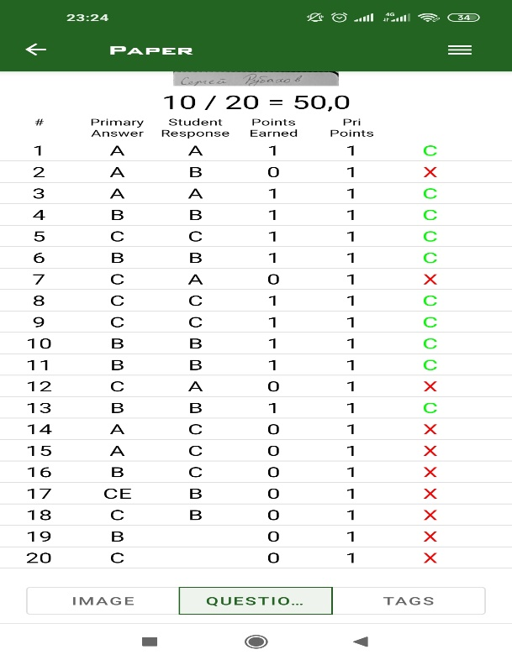
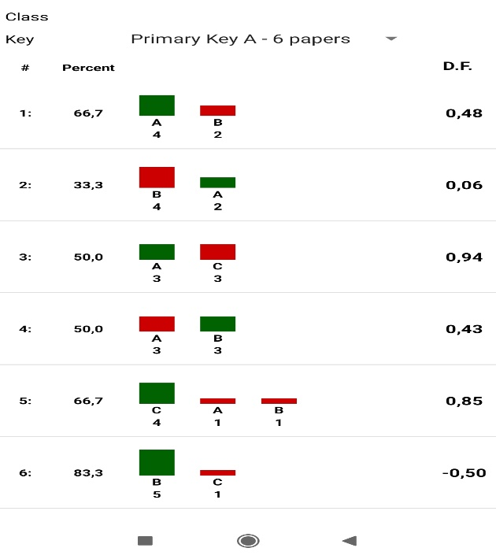
Для того, чтобы работать с данным цифровым ресурсом, необходимо приложение установить на телефон. Мы работали следующим образом: ученикам девятого класса предлагался текс. Далее им нужно было ответить на 20 предложенных вопросов. Вопросы учитель составляет сам, распечатывает и раздает учащимся. Затем в приложении вносятся только правильные ответы. Следующий этап – это сканирование бланков с ответами (в этом же приложении). На сканирование уходят 1-3 минуты.
Фото 2. В общем бланке отсканированных ответов показывается результат: напротив имени ученика мы видим количество правильных ответов и процент выполнения.
Фото 3. Здесь показана статистика в процентном соотношении всех правильных и неправильных ответов учащихся. Например, как мы видим, на первый вопрос 4 человека ответили правильно и 2 человека неправильно. Процент выполнения по вопросу один составляет 66,7%
Такую работу мы проводим во время внеурочной деятельности по читательской грамотности и на уроках литературы. Использование данного цифрового образовательного ресурса можно использовать почти на всех уроках (например, география, история, биология).

- https://quizlet.com/ru
Это бесплатный сервис, который позволяет легко запоминать любую информацию, которую можно представить в виде учебных карточек. Все что требуется — это найти в базе или создать интерактивный материал — собственные карточки, добавляя к ним картинки и аудиофайлы и затем выполнять упражнения и играть в игры, чтобы запомнить данный материал. В Quizlet можно отправлять ученикам ссылку на модуль/курс.
Фото 4. Этот сайт хорошо подходят для учащихся всех классов. Мы нашли в базе этого цифрового ресурса материал для закрепления пройденных произведений на уроках литературы в 7 классе. Учащиеся сразу видят количество правильных и неправильных ответов и результат выполненной работы в процентном соотношении.
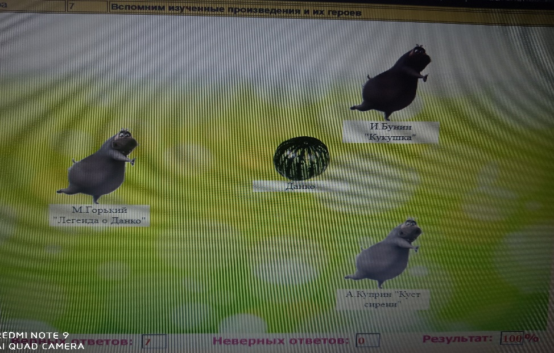

- https://classtools.ru/index.html
Первый отечественный сайт-конструктор универсальных дидактических игр classtools.ru начал работу в сентябре 2013 года и постоянно развивается. Типов игр 5: «сортировка по категориям», «список лишнего», «продолжение ряда», «общий сбор» и «поиск пары». С их помощью предполагается многоаспектное освоение материала, а также развитие общих компетенций учащихся в соответствии с ФГОС. На данной платформе можно найти материал по всем предметам.
- https://learningapps.org/
Данный сервиз – это своего рода конструктор для создания интерактивных учебных моделей по разным предметным дисциплинам для применения на уроках и во внеклассной работе. Онлайн-сервиз помогает создавать собственные упражнения, задания, приложения, сохранять их в различных формах, использовать готовые модули из библиотеки, свободно обмениваться информацией между пользователями, создавать классы, организовывать работу обучающихся.
Для того, чтобы работать с данным образовательным ресурсом, необходим просто выход в интернет. Скачивать и устанавливать этот образовательный ресурс не нужно. Можно работать прямо на их сайте.
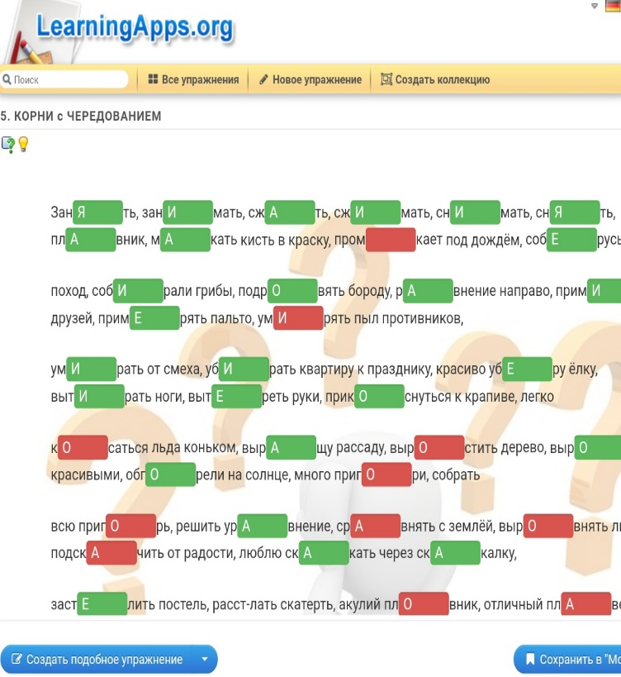
Фото 5. Мы работали с учащимися 7 класса во время внеурочной деятельности. Мы взяли тему на повторение «Корни с чередованием» (предлагается большой список тем). В этой работе у нас участвовало пять человек. После выполнения заданий каждый ученик может увидеть свой результат: количество правильных и неправильных ответов. А также показывается процент выполнения задания.
- https://coggle.it/
Составление интеллект-карт – один из эффективных приемов работы по представлению информации в нелинейном виде. Это метод графического выражения процессов восприятия, обработки и запоминания информации, творческих задач, инструмент развития памяти и мышления. Составлять интеллект-карты могут как учителя, так и ученики. Можно использовать на всех уроках.
У хорошей интеллект-карты три основные составляющие:
- центральный образ, передающий тему литературного произведения
- толстые основные ветви, отходящие от центрального изображения. Эти ветви представляют ключевые темы, относящиеся к предмету изучения. Каждая из ветвей должна иметь свой цвет. В свою очередь, основные ветви делятся на более мелкие второго и третьего уровня, которые представляют подтемы.
- единственное ключевое слово или изображение на каждой ветви.
Данный сайт напоминает другой прием «облако слов»
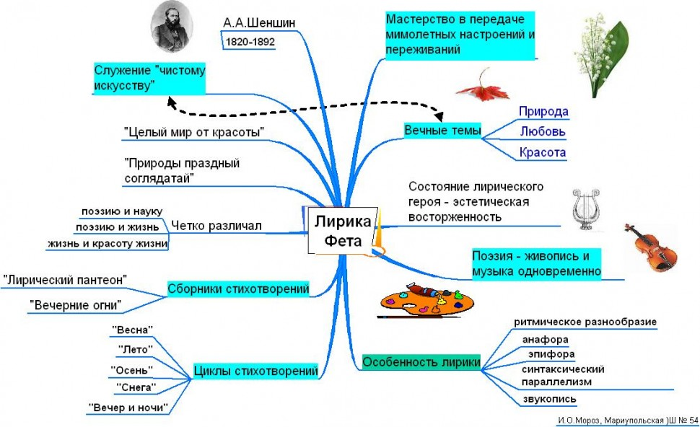
Фото 6. Подобную интеллект-карту мы составляли на уроках литературы в 10 классе, когда проходили лирику А.А. Фета. Восприятие и запоминание основной информации строится на основе ассоциаций.
Заключение
Только систематическая работа по формированию функциональной грамотности на всех ступенях обучения способна решить проблему формирования развития личности школьника. Для этого необходимо правильно выстроить весь инструментарий, распределив его по ступеням обучения, и задействовать его в учебной, и во внеучебной работе.
Функциональная грамотность является ключевой основой формирования УУД, более того, этот комплекс навыков и компетенций необходим школьнику для жизни в мире будущего. Мы ведем работу по читательской грамотности не только на основе печатных изданий, но и активно пользуемся цифровыми образовательными ресурсами, сервисами для формирования читательской грамотности обучающихся.
Представленная практика универсальна и может представлять интерес, как для учащихся школы, так и для учителей школ.
Таким образом, электронные образовательные ресурсы и формируемая на их базе новая информационно-образовательная среда имеют немалый потенциал для повышения качества обучения.

